Congresul Autorităților Locale din Moldova
str. Columna 106A, Chisinau, Republica Moldova (secretariat)
t. 22-35-09, fax 22-35-29, mob. 079588547, info@calm.md, www.calm.md

BULETIN INFORMATIV 1-7 August 2014

CUPRINS

ACORDUL DE ASOCIERE A REPUBLICII MOLDOVA LA UNIUNEA EUROPEANĂ DISCUTAT CU PRIMARII DIN RAIONUL DROCHIA!....................................................................................2
CAMPANIA CALM DE INFORMARE ȘI DE DISCUȚII ÎN RINDUL AUTORITĂȚILOR LOCALE PRIVIND ACORDUL DE ASOCIERE LA UNIUNEA EUROPEANĂ LA LEOVA!............................................4
PROBLEMELE APL ÎN DOMENIUL CADASTRAL DISCUTATE DE CALM CU DIRECTORUL Î.S.”CADASTRU”...............................................................................................................6
FORUMUL DE GESTIONARE A PATRIMONIULUI PUBLIC LA NIVEL LOCAL…………………………...7
CINE SUNT SUSȚINĂTORII MOLDOVEI ȘI CÂȚI BANI NE-A DAT FIECARE STAT (INFOGRAFIC)...................................................................................................................8
ÎNCĂ UN SAT CU APĂ BUNĂ DE BĂUT…………………………………………………………………………….....9
UE PUNE LA DISPOZIȚIA MOLDOVEI AJUTORUL FINANCIAR ÎN CADRUL PRIMULUI PACHET ANUAL DE SPRIJIN…………………………………………………………………………………………………………...10
O COMPANIE FRANCEZĂ INTENȚIONEAZĂ SĂ FACĂ INVESTIȚII DE 150 MILIOANE DE EURO ÎN MOLDOVA.......................................................................................................................11
PRIMARI DIN 30 DE LOCALITĂȚI AU AFLAT CUM POATE FI ÎMBUNĂTĂŢIT MANAGEMENTUL BUGETELOR LOCALE.........................................................................................................12
LISTA PRIMELOR ȘCOLI CARE VOR FI RENOVATE PE BANII BĂNCII MONDIALE………………....14
O BUNĂ GUVERNARE ÎNSEAMNĂ ÎNCREDEREA CETĂȚENILOR ÎN ACTIVITATEA ADMINISTRAȚIEI PUBLICE LOCALE...................................................................................15
DETECTOARE DE FUM, INSLATATE ÎN MAI MULTE LOCUINȚE DIN CĂLĂRAȘI…………………....17
SE VOR ÎN EUROPA FĂRĂ CIUBOTE ȘI GALOȘI...................................................................18
TREI SATE DIN RAIONUL ŞTEFAN VODĂ VOR FI ILUMINATE……………………………………………...19
BUNE PRACTICI DE ADMINISTRARE LOCALĂ ŞI SERVICII DE CALITATE LA ZAIM...................20

ACORDUL DE ASOCIERE A REPUBLICII MOLDOVA LA UNIUNEA EUROPEANĂ DISCUTAT CU PRIMARII DIN RAIONUL DROCHIA!
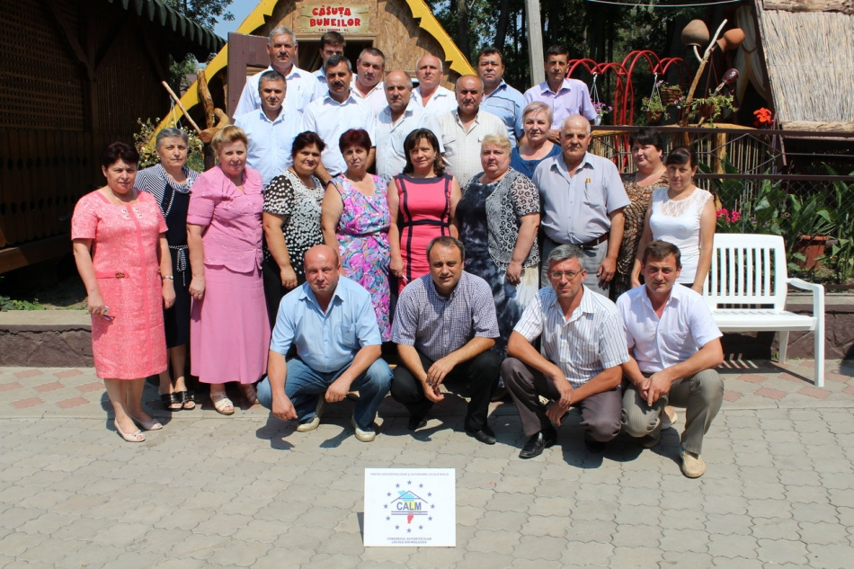
La data de 5 august 2014, în raionul Drochia, Congresul Autorităților Locale din Moldova (CALM), în colaborare cu Fundația SOROS, au continuat Campania de informare privind Acordul de Asociere a Republicii Moldova la Uniunea Europeană.
Conţinutul şi importanţa Acordului de Asociere cu Uniunea Europeană a fost discutat cu primarii şi conducătorii serviciilor care se află în subordinea Consiliului raional Drochia.
Scopul campaniei de informare, este de a explica edililor locali esența și miza integrării europene și cum pot folosi aceștia pârghiile oferite de Acordul de Asociere în beneficiul comunităților care le-au oferit votul de încredere!
Seminarul a fost deschis de către Marian Andrei, Președintele raionului Drochia, care a salutat pe cei prezenți. Acesta a declarat: ”Sper că în urma desfășurării acestor seminare informative lumea va conștientiza necesitatea integrării europene. Mă bucur că indiferent de coloratura politică la seminar sunt prezenți majoritatea primarilor din raion”.
Tizu Valeriu, Primarul satului Petreni, Președintele Asociației primarilor și aleșilor locali din raionul Drochia, a venit cu un cuvint de salut pentru participanți. ”Sunt mulțumit de interesul sporit al primarilor față de acest subiect important pentru țara noastră și respectiv Administrația Publică Locală. Mă bucur că sunt prezenți aproape toți primarii din raion. E foarte bine că aceste seminare vor fi petrecute în toate cele 32 de raioane ale țării”.
În cadrul seminarului, experții Igor Boțan și Viorel Chivriga, au prezentat informații concrete privind aspectele de ordin politic și economic ale Acordului de Asociere între Republica Moldova și Uniunea Europeană ce a fost semnat la 27 iunie 2014.
Experții CALM dl Viorel Furdui, Director Executiv CALM și Alexandru Osadci, Expert CALM, s-au expus privind aspectul descentralizării, locul și rolul Administrației Publice Locale în contextul Acordului de asociere.
În urma discuțiilor cu experții, participanții au primit răspunsuri la toate subiectele ridicate.
Rodica Schiopu, primarul satului Ochiul Alb, a menționat: ”Acest seminar este foarte binevenit. Am primit răspunsuri clare la toate întrebările noastre ce țin de acest Acord. Consider că informațiile acumulate la acest seminar vor fi foarte utile în lucru cu cetățenii”.
Pe parcursul întrunirii, participanți la aceasta sesiune de informare, au fost asigurați cu un set de materiale informative care ii vor ajuta în cunoașterea mai bună și mai profundă a acordului de asociere.
Seminarele se desfășoară în cadrul proiectului ”Campania de informare a Autorităților Publice Locale privind integrarea europeană și Acordul de Asociere al Republicii Moldova la Uniunea Europeană” și face parte dintr-o campanie amplă de informare ”Moldova, Europa”, susținută de Fundațiile pentru o Societate Deschisă și Fundația Soros-Moldova.
http://calm.md/libview.php?l=ro&idc=66&id=1489&t=/SERVICIUL-PRESA/Comunicate/ACORDUL-DE-ASOCIERE-A-REPUBLICII-MOLDOVA-LA-UNIUNEA-EUROPEANA-DISCUTAT-CU-PRIMARII-DIN-RAIONUL-DROCHIA

CAMPANIA CALM DE INFORMARE ȘI DE DISCUȚII ÎN RINDUL AUTORITĂȚILOR LOCALE PRIVIND ACORDUL DE ASOCIERE LA UNIUNEA EUROPEANĂ LA LEOVA!
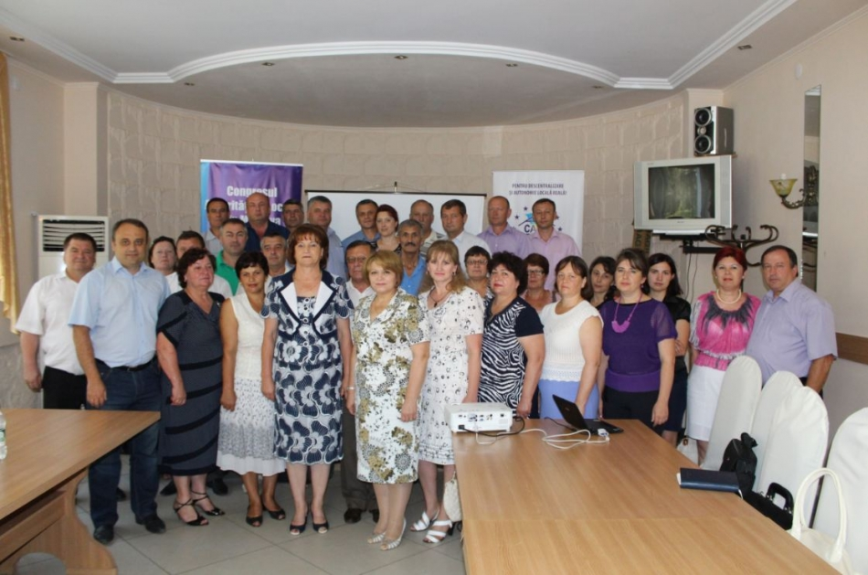
La data de 7 august 2014, în raionul Leova, Congresul Autorităților Locale din Moldova (CALM), în colaborare cu Fundația SOROS, au continuat Campania de informare privind Acordul de Asociere a Republicii Moldova la Uniunea Europeană.
Conţinutul şi importanţa Acordului de Asociere cu Uniunea Europeană a fost discutat cu primarii şi conducătorii serviciilor care se află în subordinea Consiliului raional Leova.
Scopul campaniei de informare, este de a explica edililor locali esența și miza integrării europene și cum pot folosi aceștia pârghiile oferite de Acordul de Asociere în beneficiul comunităților care le-au oferit votul de încredere!
Seminarul a fost deschis de către Efrosinia Grețu, Președintele raionului Leova, care a salutat pe cei prezenți. Acesta a declarat: ”Avem o misiune foarte importantă, cea de informare a cetățenilor noștrii. Societatea este divizată după diferite criterii politice, misiunea noastră însă, este de a aduce către fiecare cetățean informația ce ține de Acordul de Asociere cu Uniunea Europeană într-un mod cît mai clar și corect. Odată cu semnarea Acordului, trebuie ca fiecare din noi să pună umărul pentru a dovedi structurilor europene că noi dorim să fim membri ai Uniunii Europene, prin faptul că sîntem capabili să avem o legislație mai bună, o justiție echitabilă și să luptăm cu fenomenul corupției. Avem nevoie de o transparență în utilizarea fondurilor și granturilor europene. Oamenii vor să-și recapete încrederea în organele de ocrotire a normelor de drept. Este un proces greu și anevoios însă ne bucură faptul că suntem doriți în familia Uniunii Europene”.
În continuare, Viorel Furdui, Director Executiv CALM, a specificat că ideea de organizare a seminarelor de informare pentru APL este anume de a le aduce la cunoștință reprezentanții APL principalele elemente ale Acordului de asociere, astfel încât să-l poate utiliza ca pe un instrument viabil în activitatea cotidiană și să beneficieze de efectele acestuia. Totodată, Viorel Furdui a dat asigurări că Congresul Autorităților Locale din Moldova va continua să-i țină la curent pe primari cu toate etapele implementării Acordului și repercusiunile asupra activității APL, mai ales că multe acțiuni prevăzute în Acord vor sta la baza caietului european de sarcini pentru autoritățile centrale în domeniul reformei administrației publice, descentralizării și consolidării autonomiei locale.
În cadrul seminarului, experții Igor Boțan și Viorel Chivriga, au prezentat informații concrete privind aspectele de ordin politic și economic ale Acordului de Asociere între Republica Moldova și Uniunea Europeană ce a fost semnat la 27 iunie 2014.
Experții CALM dl Viorel Furdui, Director Executiv CALM și Alexandru Osadci, Expert CALM, s-au expus privind aspectul descentralizării, locul și rolul Administrației Publice Locale în contextul Acordului de asociere.
În urma discuțiilor cu experții, participanții au primit răspunsuri la toate subiectele ridicate.
Pe parcursul întrunirii, participanți la aceasta sesiune de informare, au fost asigurați cu un set de materiale informative care ii vor ajuta în cunoașterea mai bună și mai profundă a acordului de asociere.
Seminarele se desfășoară în cadrul proiectului ”Campania de informare a Autorităților Publice Locale privind integrarea europeană și Acordul de Asociere al Republicii Moldova la Uniunea Europeană” și face parte dintr-o campanie amplă de informare ”Moldova, Europa”, susținută de Fundațiile pentru o Societate Deschisă și Fundația Soros-Moldova.
http://calm.md/libview.php?l=ro&idc=66&id=1504&t=/SERVICIUL-PRESA/Comunicate/Campania-CALM-de-informare-i-de-discutii-in-rindul-autoritatilor-locale-privind-Acordul-de-Asociere-la-Uniunea-Europeana-la-Leova

PROBLEMELE APL ÎN DOMENIUL CADASTRAL DISCUTATE DE CALM CU DIRECTORUL Î.S.”CADASTRU”
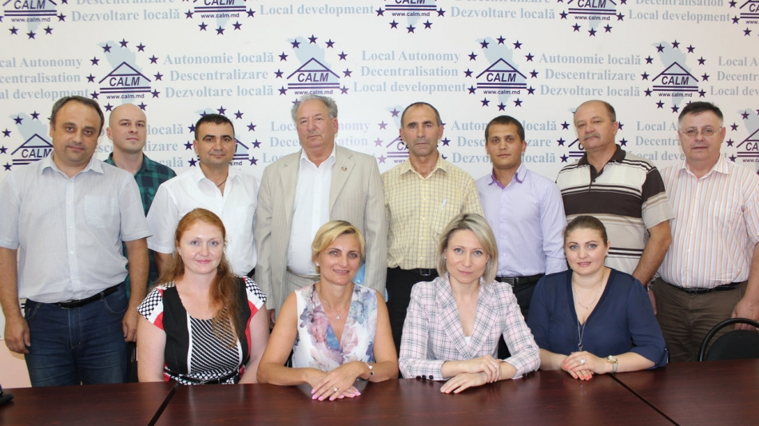La data de 6 august 2014, a avut loc ședința comună a reprezentanților CALM cu Directorul Î.S.”CADASTRU”, doamna Angela Matcov. La ședință au participat reprezentați ai Administrației Publice Locale de nivelul I și II, care au avut ocazia să pună în discuție cu conducerea Î.S.”CADASTRU” problemele în domeniul cadastral cum ar fi: lipsa de comunicare eficientă între Oficiile Cadastrale Teritoriale (OTC) cu APL, delimitarea terenurilor, costurile pentru pentru înregistrarea bunurilor imobile, procedura de înregistrare etc.
De asemenea, la ședință a participat și dl Ion Stratulat, deputat în Parlamentul Republicii Moldova, care a menționat că în toamna acestui an vor fi adoptate mai multe proiecte de legi în domeniul cadastral, care sunt în favoarea APL. Printre aceste proiecte se enumără și proiectul legii nr.2474 din 26.10.2012, prin care urma să fie acordat dreptul autorităților locale de a se adresa la Curtea Constituțională și dreptul de a schimba destinația terenurilor.
Participanții au stabilit care vor fi direcțiile de activitate în domeniu și modul de conlucrare între APL și Î.S.”CADASTRU”. Aceștea au purtat un dialog constructiv care are menirea să îmbunătățească comunicarea și colaborarea pe viitor între Autoritățile locale și reprezentanții Î.S.”CADASTRU”.
Serviciul comunicare si relaţii cu publicul al CALM:
tel. 0(22) 22-35-09, tel/fax. 0(22) 22-35-29, 0(22) 21-32-35, e-mail: info@calm.md.

FORUMUL DE GESTIONARE A PATRIMONIULUI PUBLIC LA NIVEL LOCAL
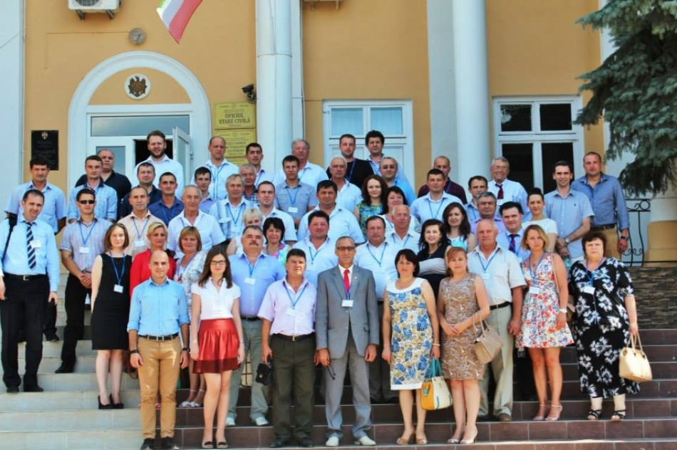
La 31 iulie 2014, Proiectul USAID de Susținere a Autorităților Locale din Moldova (LGSP) a organizat Forumul de Gestionare a Patrimoniului Public la Nivel Local în or. Taraclia. Evenimentul a reunit primari, viceprimari și specialiști în gestionarea activelor din 32 de orașe-centre de raion, precum și reprezentanți ai administrației publice la nivel central, donatori și mass-media.
Forumul a servit ca platformă pentru schimb de experiență și expertiză în domeniul de gestionare a activelor publice. Au fost împărtășite bunele practici și progresele înregistrate de către APL Taraclia, Ocnița, Cimișlia, Soroca, Orhei și Călărași în domeniu. După eveniment, au fost vizitate obiectele care au beneficiat de pe urma procesului de îmbunătățire a managementului activelor din Taraclia, cum ar fi o grădiniță, parcul central, muzeul local și centrul comunitar.
Un sistem îmbunătățit de gestionare a activelor la nivel local este un domeniu prioritar de suport al proiectului USAID LGSP. În perioada 2012-2014 LGSP a oferit o serie de cursuri de instruire și asistență tehnică care a dus la creșterea veniturilor la nivel local. Un exemplu de succes este Taraclia, care a reușit să producă economii din proprietățile neutilizate anterior. Aceste proprietăți au fost identificate, evaluate și înregistrate. Suma obținută din utilizarea acestora a fost folosită în scopuri de modernizare și direcționată spre utilizare în beneficiul comunității și a cetățenilor.
http://orhei.md/index.php?pag=news&id=736&rid=665&l=ro

CINE SUNT SUSȚINĂTORII MOLDOVEI ȘI CÂȚI BANI NE-A DAT FIECARE STAT (INFOGRAFIC)
Peste 2,368 de miliarde de euro au oferit în ultimii cinci ani Republicii Moldova partenerii externi de dezvoltare. Suma depăşeşte de două ori un buget anual al ţării şi vine prioritar din partea SUA, a Uniunii Europene şi a statelor membre.
Despre acest fapt scrie Mariana Rață în publicația Obiectiv European. Potrivit sursei, fără aceste granturi şi împrumuturi, resuscitarea economică, dezvoltarea şi reformarea instituţiilor de stat ar fi fost imposibilă.
Cei mai mulţi dintre banii primiţi sunt granturi, prin urmare, ei nu vor trebui returnaţi. Potrivit Cancelariei de Stat, valoarea granturilor din volumul total al asistenţei externe primită de Moldova din 2009 şi până în 2014 este de peste 1,3 miliarde de euro sau peste 340 de euro pentru fiecare cetăţean moldovean. Grosul banilor primiţi în calitate de grant – peste 656 milioane de euro – au venit în cel mai dificil an pentru actuala guvernare, 2010,atunci când economia naţională se afla pe butuci.
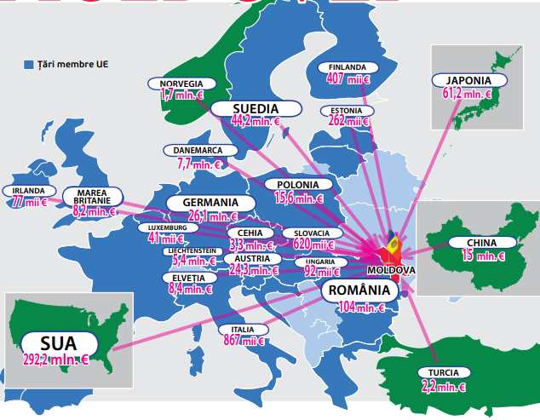
Uniunea Europeană este, de departe, principalul finanţator al Republicii Moldova. În ultimii сinci ani, UE a aprobat pentru ţara noastră finanţări de peste 696 milioane de euro. Aceşti bani sunt prevăzuţi pentru drumuri, educaţie, sănătate, agricultură şi altele. Banca Europeană de Investiţii a acordat 383,8 milioane de euro, Banca Europeană pentru Reconstrucţii şi Dezvoltare – 315,9 milioane de euro, iar Banca Mondială a semnat angajamente de peste 216 milioane de euro cu ţara noastră.
Guvernul Statelor Unite al Americii, este un alt finanţator de top al Moldovei, cu peste 292 de milioane de euro la realizarea proiectelor de anvergură.
România finanţează astăzi în Moldova proiecte de stat în valoare de peste 104 milioane de euro. Numai pentru cele 5000 de burse de studii pentru tinerii din Republica Moldova, alocate în acest an, România va cheltui circa 13 milioane de euro, relevă Obiectiv European.
http://www.bani.md/cine-sunt-sustinatorii-moldovei-si-cati-bani-ne-a-dat-fiecare-stat-infografic/

ÎNCĂ UN SAT CU APĂ BUNĂ DE BĂUT
În curînd, satul Seliște se va alinia localităților cu acces asigurat la apă potabilă. Asta, după ce autoritățile locale de aici au reușit să obţină o finanţare din sursele Fondului Ecologic Național. Vestea bună a venit de la Chișinău pe 11 iulie, după cîteva luni bune de așteptare și suspans.
„Este cea mai bună noutate pe care o puteam auzi acum”, a declarat pentru ”Expresul” primarul Victor Ivanov. Dînsul s-a arătat mai mult decît satisfăcut de succesul obținut, menționînd că, în perioada următoare, spre Seliște se vor îndrepta circa 10 milioane de lei, bani ce vor fi utilizaţi pentru construcția a două fîntîni arteziene cu două stații de tratare, de la care apa potabilă va ajunge spre cele 1080 de gospodării din sat.
Potrivit primarului, şi comunitatea va contribui la implementarea acestui proiect, contribuţia localităţii fiind de 1 milion 300 mii de lei. Chiar dacă suma este destul de mare, Victor Ivanov este încrezut că va reuși să o adune. ”Avem scrisori de garanție de la Consiliul raional Nisporeni și de la Consiliul comunal, în care se menționează că vom primi sprijinul necesar în acest sens”, a explicat dînsul. În plus, fiecare gospodărie va veni cu contribuţia sa de circa 2000 de lei.
Şi Mariana Ivanov, secretarul Consiliului comunal Seliște, s-a declarat satisfăcută că, în scurt timp, seliștenii vor avea apă la robinet. Dînsa a spus că, la ora actuală, localnicii utilizează apa doar din fîntîni, care nu corespunde standardelor. „Implementarea proiectului respectiv va fi, probabil, cea mai mare performanță a autorităților locale din ultimii ani”, a mai spus dînsa.
http://www.expresul.com/2014/07/31/inca-un-sat-cu-apa-buna-de-baut/

UE PUNE LA DISPOZIȚIA MOLDOVEI AJUTORUL FINANCIAR ÎN CADRUL PRIMULUI PACHET ANUAL DE SPRIJIN
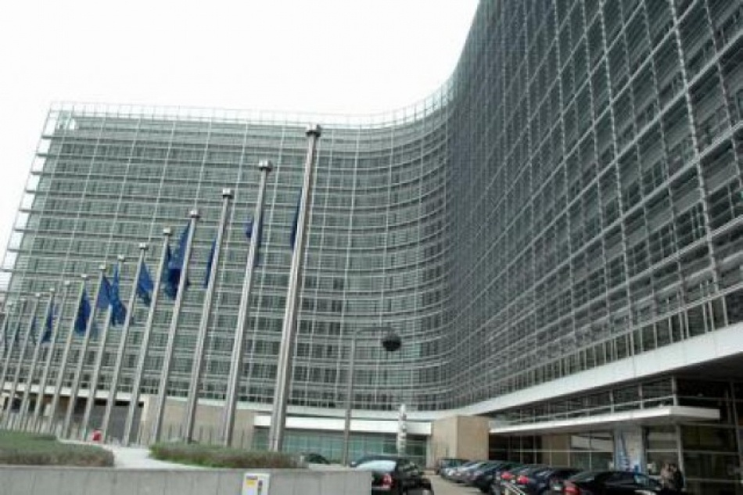
Comisia Europeană a anunţat marţi, 29 iulie, un nou pachet anual de sprijin pentru Republica Moldova, care vine să ajute instituţiile publice, cetăţenii şi comunitatea de afaceri să beneficieze de oportunităţile oferite de Acordul Aprofundat şi Cuprinzător de Liber Schimb (DCFTA) semnat de Republica Moldova cu Uniunea Europeană, scrie IPN.
Comisarul european pentru extindere şi politica de vecinătate, Stefan Füle a precizat că Acordul de Asociere al Republicii Moldova cu Uniunea Europeană reprezintă o piatră de hotar în politica UE privind Parteneriatul Estic, dar şi în relaţia cu Republica Moldova. „Acesta se bazează pe valori fundamentale comune urmând să deschidă noi posibilităţi pentru apropierea relaţiilor politice şi pentru legături economice puternice. Moldova are sprijinul nostru deplin în acest proces semnificativ şi istoric”, a declarat comisarul european.
Finanţarea UE este acordată Republicii Moldova pentru a sprijini modernizarea instituţiilor publice cheie pentru punerea în aplicare a Acordului de Asociere şi a celui de liber schimb aprofundat şi cuprinzător. Totodată, UE acordă ajutor pentru îmbunătăţirea politicii finanţelor publice şi de management, competitivitatea afacerilor comerciale din mediul rural şi protecţia minorităţilor şi a grupurilor vulnerabile.
Pachetul anual de sprijin pentru Republica Moldova din partea UE este un prim pachet de asistenţă bilaterală acordat Republicii Moldova în conformitate cu Cadrul unic de sprijin, care stabileşte obiectivele şi priorităţile strategice pentru viitoarea cooperare UE-Republica Moldova pentru anii 2014-2017. Astfel, în cadrul acestui pachet anual de sprijin UE acordă 101 milioane de euro.
Finanţarea se acordă prin intermediul Instrumentului european de vecinătate (IEV) pentru două acţiuni. Prima se referă la sprijin pentru reformele privind politicile din domeniul finanţelor publice din Republica Moldova (37 de milioane de euro). Această sumă este destinată să ajute Ministerul Finanţelor şi Parlamentul în procesul de consolidare a bunei guvernări, a unei politici fiscale eficiente, a unei politici transparente şi responsabile a finanţelor publice şi a sistemelor de consolidarea a managementului financiar public.
A doua acţiune se referă la Programul european de vecinătate pentru agricultură şi dezvoltare rurală (PEVADR) pentru Republica Moldova, care presupune un sprijin pentru agricultură şi dezvoltare rurală de 64 milioane de euro. Suma are ca obiectiv stimularea dezvoltării rurale prin dialog politic îmbunătăţit, creşterea competitivităţii în sectorul agricol. O parte din acest ajutor va fi dedicat intensificării în continuare a dialogului dintre autorităţile centrale şi regionale.
http://agora.md/stiri/2699/ue-pune-la-dispozitia-moldovei-ajutorul-financiar-in-cadrul-primului-pachet-anual-de-sprijin

O COMPANIE FRANCEZĂ INTENȚIONEAZĂ SĂ FACĂ INVESTIȚII DE 150 MILIOANE DE EURO ÎN MOLDOVA
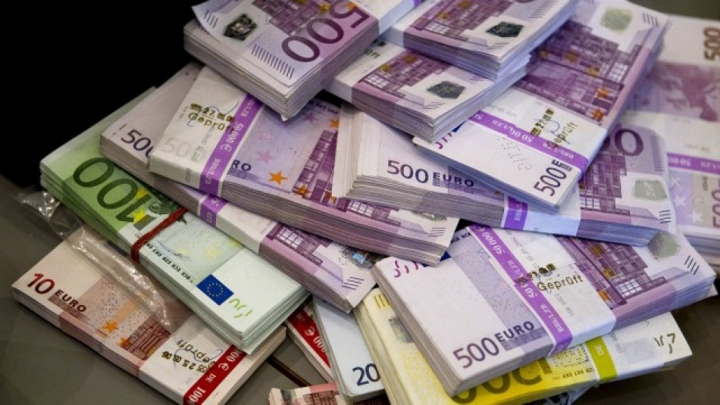
Compania franceză Veolia, care este lider mondial în domeniul serviciilor legate de mediul înconjurător, intenționează să intre pe piața din Republica Moldova. Potrivit ambasadorului Moldovei la Paris, Oleg Serebrian, această companie vrea să dezvolte industria energetică eoliană din țara noastră, iar investițiile s-ar ridica la circa 150 de milioane de euro. Declarațiile au fost făcute la emisiunea Alb&Negru de la UNIMEDIA.
„Există interesul unor companii mari franceze de a veni în Republica Moldova, de exemplu grupul Veolia, este un grup mare, care a făcut și un studiu de fezabilitate aici în Chișinău. Există un interes pentru dezvoltarea industriei energetice eoliene. Alte mari companii franceze, cum ar fi Provence, au investit deja în studii de fezabilitate aici în Republica Moldova, în raionul Căușeni și în raionul Briceni, pentru a vedea posibilitatea lansării unor afaceri”, a declarat Oleg Serebrian.
Ambasadorul a a anunțat și investițiile care urmează a fi făcute. „Ceea ce mă bucură sunt micile afaceri, din ceea ce mi-a spus directorul companiei este vorba de 150 de milioane de euro, este o cifră destul de mare. Cel mai probabil, investițiile vor fi făcute în 2015”, a mai adăugat dimplomatul.
Veolia Environnement este o companie franceză activă în patru domenii: apă, energie, transport și management-ul deșeurilor. Veolia este cel mai mare distribuitor de apă din lume listat la bursă. Potrivit datelor financiare, compania a obținut un profit anul trecut de 928 milioane de euro, și venituri totale de 32,6 miliarde de euro.
http://agora.md/stiri/2721/o-companie-franceza-intentioneaza-sa-faca-investitii-de-150-milioane-de-euro-in-moldova

PRIMARI DIN 30 DE LOCALITĂȚI AU AFLAT CUM POATE FI ÎMBUNĂTĂŢIT MANAGEMENTUL BUGETELOR LOCALE
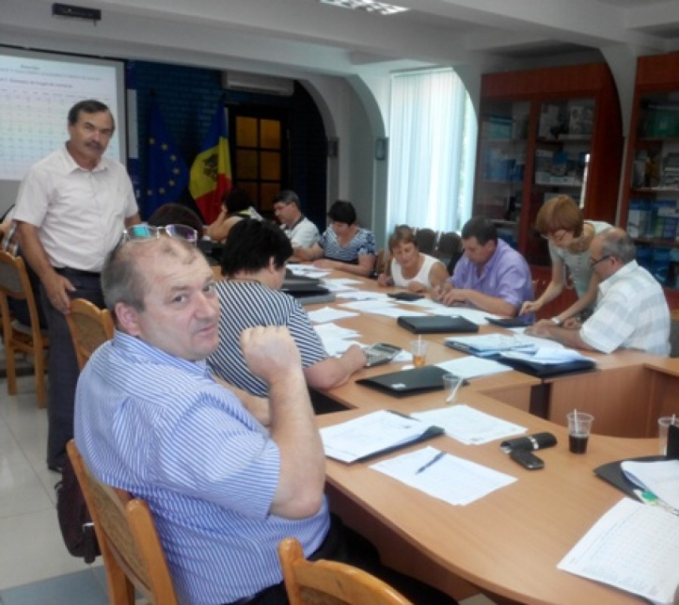
Primari şi contabili din 30 de localități au aflat, pe parcursul lunii iulie, cum își pot gestiona mai eficient bugetele. Cele 3 seminare, cu o durată de trei zile fiecare, au fost organizate în cadrul proiectului "Acordarea asistenței tehnice și instruiri pentru consolidarea capacităților APL în domeniul managementului finanțelor publice locale și administrarea taxelor și impozitelor", implementat de IDIS „Viitorul” cu sprijinul financiar al Programului Comun de Dezvoltare Locală Integrată (PNUD Moldova/UN Women) în perioada august 2013 - iulie 2015. Astfel, IDIS „Viitorul” a reuşit să desfăşoare deja 3 module din cele 4 destinate autorităţilor locale şi care se axează pe subiecte de importanţă majoră pentru consolidarea autonomiei financiare la nivel local.
”Programul se desfășoară în cadrul a 30 de primării, cu scopul de a consolida capacitățile administrative în diverse domenii, cum ar fi administrarea locală, taxe și impozite. De asemenea, desfășurăm și consultații în teritoriu, individualizate pentru fiecare primărie, despre cum își pot îmbunătăți managementul bugetului local, colectarea taxelor și impozitelor. Ne bucurăm că participanții sunt foarte activi, că au întrebări, și primim feedback pozitiv de la ei”, a explicat Zina Adam, consultant pentru consolidarea capacităților al Programului Comun de Dezvoltare Locală Integrată.
”Din întrebările adresate de participanți, ne dăm seama că sunt slab informați despre prevederile legale din domeniu. Astfel, misiunea noastră este să-i informăm și să le explicăm acele modificări legislative care pot lucra în favoarea lor. Pentru a-și planifica bugetul în baza performanțelor și nu în mod mecanic cum se întâmplă de obicei. Îi instruim în așa mod încât să-și poată crește baza fiscală și propriile venituri ca să nu mai aștepte ajutor de la Guvern”, a subliniat Lilia Rotari, una din instructoarele implicate în program.
”Din păcate, deținem cunoștințe insuficiente despre cum ne putem schimba situația și spori veniturile cu propriile forțe. Acordăm puțină atenție planificării, analizării și executării bugetului. Ne-am propus să coordonăm acest aspect cu mai mulți colegi din primărie și chiar să facem mai transparent acest element. Astfel, pe 10 august ne propunem să organizăm audieri publice pe marginea îndeplinirii bugetului pe șase luni”, a punctat Pavel Codreanu, primarul localității Ruseștii Noi din Ialoveni.
În cadrul proiectului au mai fost instruite alte peste 150 de persoane pe marginea aspectelor legate de finanțe publice locale. Totodată, experții proiectului se deplasează în toate aceste localități implicate pentru a discuta problemele specifice fiecărei localități cu reprezentanții primăriilor (primari, contabili, perceptori fiscali, secretari, din comisia buget finanțe) despre problemele, neajunsurile în domeniul finanțelor locale și identificarea soluțiilor pentru acestea.
De asemenea, au fost elaborate două ghiduri - Ghidul APL "Impozite și taxe locale" și Ghidul Facilitatorului, modulul „Colectarea Taxelor Locale”. Urmează să fie elaborat și Ghidul Facilitatorului modulul „Managementul Finanțelor Locale”.
Programul Comun de Dezvoltare Locală Integrată este implementat de PNUD Moldova și UN Women, cu susținerea financiară a Guvernului Danemarcei. Programul are drept scop consolidarea capacităților autorităților publice locale de prestare a serviciilor publice, și promovarea reformei de descentralizare. Coordonatorul național al PCDLI este Cancelaria de Stat a Republicii Moldova.
Pentru detalii, contactați Coordonatorul Relații Publice al IDIS ”Viitorul”, Diana Lungu, la numărul de telefon 0 22 221-844 sau pe e-mail: diana.lungu@viitorul.org
http://viitorul.org/newsview.php?l=ro&idc=132&id=4436&t=%2FSTIRI-EVENIMENTE-IDIS%2FPrimari-din-30-de-localitati-au-aflat-cum-poate-fi-imbunatatit-managementul-bugetelor-locale

LISTA PRIMELOR ȘCOLI CARE VOR FI RENOVATE PE BANII BĂNCII MONDIALE
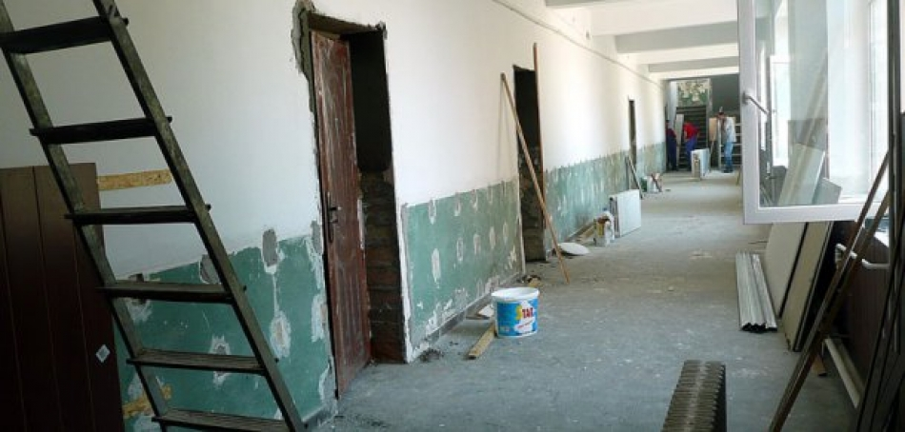
17 școli de circumscripție din diferite raioane ale republicii vor fi renovate și modernizate la prima etapă a proiectului ”Reforma învățămîntului în Moldova”. Proiectul prevede renovarea până în anul 2018 a circa 90 de instituții de învățământ.
”La prima etapă a proiectului au fost selectate raioane care au dat dovadă de angajament în procesul de implementare a noii metodologii de finanțare în învățămînt și au gestionat eficient resursele alocate pentru sistemul educațional. Printre criteriile de selectare a școlilor se numără perspectiva școlii și a localității (numărul de copii în școală și în localitățile învecinate), managementul procesului educațional, reușita școlară și gradul de implicare a administrației școlare și a părinților”, a explicat Natalia Gavrilița, secretar de stat al Ministerului Educației, director executiv al proiectului ”Reforma învățămîntului în Moldova”.
Până la finele anului curent va fi elaborată documentația de proiect pentru lucrările de renovare și vor fi efectuate unele lucrări de reparație (acoperișuri, sisteme de încălzire, izolarea termică a pereților etc.), lucrările de bază urmînd să fie realizate în anul 2015.
Proiectul prevede că în următorii cinci ani circa 90 de școli de circumscripție vor fi renovate și modernizate, astfel încît să corespundă standardelor pentru o școală prietenoasă copilului, aprobate de Ministerul Educației. În acest scop, Republica Moldova a beneficiat de un credit de 40 de mln de dolari din partea Băncii Mondiale, acordat sub formă de suport bugetar.
Instituțiile beneficiare la prima etapă a proiectului:
Liceul Teoretic “A. Donici” din Ciuciuleni, r-nul Hîncești;
Liceul Teoretic ”Alexandru cel Bun” din Vărzărești, r-nul Nisporeni;
Gimnaziul din s. Șișcani, r-nul Nisporeni;
Liceul Teoretic ”Vasile Pîrvan” din Gotești, Cantemir;
Liceul Teoretic ”A.S. Pușkin” din or. Ungheni;
Liceul Teoretic ”Mihai Eminescu” din Sipoteni, Călărași;
Liceul Teoretic din Țibirica, Călărași;
Liceul Teoretic ”V. Anestiade” din Sărătenii Vechi, Telenești;
Liceul Teoretic ”A. Mateevici” din or. Căinari, r-nul Căușeni;
Liceul Teoretic din satul Visoca, r-nul Soroca;
Liceul Teoretic ”Ioan Luca Caragiale” din or. Orhei;
Liceul Teoretic ”Hyperion”, din Gura Galbenei, r-nul Cimișlia;
Liceul Teoretic ”M. Eminescu” din or. Cimișlia;
Liceul Teoretic ”L. Blaga” din Iargara, r-nul Leova;
Liceul Teoretic din satul Recea, r-nul Rîșcani;
Liceul Teoretic ”S. Lucaci” din or. Costești, r-nul Rîșcani;
Liceul Teoretic ”Vasile Coroban”, din orașul Glodeni.

http://deschide.md/ro/news/social/3845/Lista-primelor-%C8%99coli-care-vor-fi-RENOVATE-pe-banii-B%C4%83ncii-Mondiale.htm#.U-IIb0wJMCc.facebook

O BUNĂ GUVERNARE ÎNSEAMNĂ ÎNCREDEREA CETĂȚENILOR ÎN ACTIVITATEA ADMINISTRAȚIEI PUBLICE LOCALE
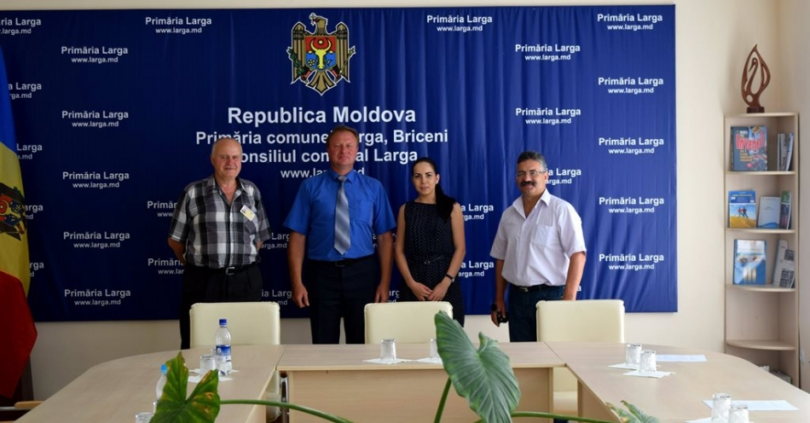
Participarea cetățenească în procesul decizional reprezintă o premisă esențială pentru dezvoltarea locală. La această concluzie au ajuns membrii echipei Programului Bunelor Practici ale Autorităților Publice Locale care au vizitat luni, 4 august, orașul Edineț și comuna Larga din raionul Briceni.
Pentru a informa cetățenii despre deciziile care sunt luate în cadrul primăriei și proiectele implementate în comunitate, administrația publică locală din comuna Larga a decis ca ședințele publice să fie transmise online pe pagina web a instituției http://larga.md. Practica asigură accesul liber la informație pentru toate categoriile de persoane atât din localitate, cât și din afara ei, mai ales pentru cetățenii care nu pot fi prezenți direct la dezbaterile care au loc în cadrul APL. Printre beneficiari se numără administrația publică locală, agenții economici, 50 de reprezentanți ai instituțiilor bugetare din teritoriu care participă în special la contractarea achizițiilor publice și peste 1 800 de locuitori care utilizează internetul pentru a urmări online dezbaterile în cadrul sălii de conferințe a primăriei. Proiectul are un impact semnificativ pentru toată localitatea. Astfel, este îmbunătățită calitatea prestării serviciilor publice, consolidată cooperarea cu societatea civilă și sporită transparența administrației publice locale. Dacă prima ședință transmisă online a fost urmărită de 67 de persoane, astăzi această cifră ajunge la 660 de vizitatori per ședință.
“Prin asigurarea transparenței în procesul decizional în administrația locală se promovează eficiența, deschiderea, transparența, spiritul de dialog și responsabilitatea. Consilierii s-au disciplinat, iar oamenii au devenit mai informați”, a declarat Radu Urechean, primarul comunei Larga. Practica a fost lansată în octombrie 2013 cu suportul financiar al PNUD-ului și administrației publice locale, costul practicii constituind 86 810 lei.
Pe de altă parte, administrația orașului Edineț utilizează toate mijloacele posibile de comunicare cu cetățenii: pagină web, pagină oficială pe rețelele de socializare, buletine informative, pliante, sondaje publice și chiar panouri amplasate în oraș. „Aspectul comunicării este primordial pentru noi și căutăm orice fel de modalități pentru a comunica cu cetățenii, iar o bună guvernare înseamnă o mai mare încredere a cetățenilor în activitatea administrației publice locale”, a menționat în acest sens primarul orașului, Constantin Cojocari. Prin intermediul practicii, administrația publică locală a intenţionat să motiveze cetăţenii să participe în sistemul decizional al oraşului deoarece, până în anul 2011, cetățenii se informau doar din presa scrisă. Astfel, primul pas a fost făcut în anul 2011, când a fost creată pagina web a primăriei: http://primariaedinet.md/. Pagina oferă informații despre oraș, include noutăți și evenimente, promovează postul local de radio, permite comunicarea cu primarul prin rubrica „Scrie primarului” și prezintă o serie de informații cu caracter public. Potrivit sondajului online, pagina web este considerată foarte utilă în opinia a 53% de vizitatori. Aceasta a fost accesată de practic fiecare cetățean din oraș, înregistrând peste 15 330 de vizitatori unici, majoritatea fiind din Republica Moldova, România și Italia.
Activitățile zilnice ale administrației publice locale și evenimentele ce au loc în orașul Edineț sunt promovate și prin intermediul rețelelor de socializare Facebook și Odnoklasniki. Pagina de Facebook a primăriei Edineț este apreciată de peste 350 de persoane, având un impact săptămânal al postărilor de aproape 600, în timp ce pe rețeaua Odnoklasniki vizualizările totale ale postărilor constituie 1 419 736, numărul vizitatorilor unici fiind 14 806, dintre care 61% femei. Și veștile bune circulă repede în orașul Edineț datorită buletinului editat lunar de către primărie „Noutățile de zi ale Edinețului”. Cea mai recentă ediție a publicației pune în evidență rezultatele unui sondaj public, potrivit căruia reparația drumurilor în oraș și canalizarea reprezintă problemele cele mai stringente ce trebuie rapid soluționate.
Un lucru interesant e și faptul că cetățenii au oportunitatea de a-i scrie direct primarului și a-și exprima opiniile și doleanțele. Până în septembrie, primarul își propune să colecteze adresele electronice ale cetățenilor și persoanelor interesate și a-i informa pe aceștia prin e-mail. De asemenea, acesta mai intenționează să instituie serviciul de taxi social, un serviciu inițiat de primărie pentru a facilita deplasarea persoanelor imobilizate și a celor nevoiașe către principalele instituții publice din oraș. Pentru acțiunile de comunicare și promovarea activităților publice, primăria orașului Edineț investește anual 5 mii de lei.
Comuna Larga și orașul Edineț fac parte din cele 27 de localităţi din Republica Moldova selectate pentru a fi vizitate de către echipa Programului Bunelor Practici.
După ce vor fi vizitate, autorităţi publice locale vor fi invitate să prezinte bunele lor practici în cadrul unei mese rotunde desfăşurate în luna septembrie 2014. În urma acestor prezentări şi a vizitelor anterioare, membrii Grupului Coordonator vor selecta autorităţile publice locale cărora le va fi acordat Statutul „Autoritatea cu Cea mai Bună Practică” în domeniul în care a fost implementată practica.
Programul Bunelor Practici ale Autorităţilor Publice Locale din Moldova a fost lansat în anul 2005 de către Consiliul Europei în cooperare cu Guvernul Republicii Moldova, asociaţiile de primari, proiectul USAID „Reforma Autorităţilor Publice Locale” şi implementat de către IDIS “Viitorul”, având scopul de a identifica, valorifica şi disemina bunele practici printre autorităţile publice locale din Republica Moldova, contribuind astfel la eficientizarea guvernării locale.
Pentru mai multe detalii, contactaţi coordonatorul programului, Ana – Maria Veveriţa la numărul de telefon 0 22 221844 sau ana.veverita@viitorul.org.
http://viitorul.org/newsview.php?l=ro&idc=132&id=4438&t=%2FSTIRI-EVENIMENTE-IDIS%2FO-buna-guvernare-inseamna-increderea-cetatenilor-in-activitatea-administratiei-publice-locale

DETECTOARE DE FUM, INSLATATE ÎN MAI MULTE LOCUINȚE DIN CĂLĂRAȘI
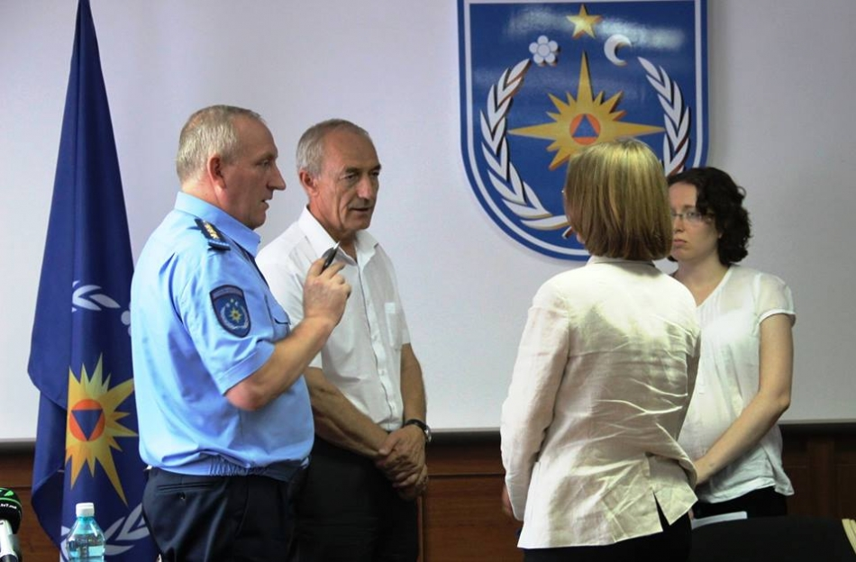
Serviciului Protecţiei Civile şi Situaţiilor Excepţionale al MAI i-au fost donate 1247 detectoare de fum. Proiectul este susţinut de Guvernul Statelor Unite ale Americii. Acestea vor fi instalate în cinci sute de case din raionul Călăraşi şi au drept scop să prevină incendiile în sectorul locativ. Mai multe familii social- vulnerabile, dar şi oameni în etate se vor putea bucura de siguranţă odată cu instalarea acestor sisteme. Anterior, optzeci de detectoare de acest fel au fost instalate în 36 familii. Pe parcurs, 16 detectoare s-au declanşat, iar mai mulţi oameni au rămas cu viaţă. Şeful Serviciului Protecţiei Civile şi Situaţiilor Excepţionale, Mihail Harabagiu a subliniat importanţa acestui proiect dar şi siguranţa care poate fi oferită populaţiei odată cu instalarea acestora în casele din localităţile rurale. Şeful-adjunct al misiunii din SUA, Kara McDonald a comunicat că țara sa este mîndră să realizeze acest proiect de siguranţă pentru Republica Moldova, proiect care va contribui la reducerea numărului victimelor în incendii. Detectoarele urmează a fi instalate începînd cu luna septembrie în mai multe localităţi din raionul Călăraşi.
http://www.calarasi-primaria.md/?pag=news&tip=noutate&opa=view&id=416&l

SE VOR ÎN EUROPA FĂRĂ CIUBOTE ȘI GALOȘI
Cristeștiul este unul dintre satele nisporenene care optează pentru cursul pro-european pe care-l va face pe niște drumuri asemănătoare cu cele europene. Cel puțin așa a declarat pentru ”Expresul” primarul Alexei Secrieru, menționînd că, în cel mult zece zile, Cristeștiul se va alege cu încă cinci porțiuni de drum nou-nouțe, ceea ce va însemna că circa 70% din drumurile locale vor fi practicabile pe tot parcursul anului. Se lucrează intens la reparația capitală a unui drum cu lungimea de 800 metri. Altul, de 110 metri, este construit capital.
Pentru aceste două drumuri se va cheltui jumătate de milion de lei din Fondul Rutier. Celelalte trei porțiuni de drum, cu lungimea de 600, 260 și, respectiv, 200 metri, vor fi din pietriș, iar banii vor fi luați din bugetul local – circa 200 mii lei. Există, însă, și contribuțiile gospodarilor din zonă, care au scos din buzunar cîte 2000 de lei. Alexei Secrieru a subliniat că inițiativa de a amenaja aceste sectoare de drum aparține oamenilor, iar primăria i-a sprijinit.
”Bucură faptul că, în ultimul timp, se schimbă mentalitatea oamenilor de la sat. Dorindu-și mai mult confort, ei nu așteaptă să i-l facă cineva, dar vin și cu contribuția lor”, a punctat primarul, după care a concluzionat: ”Vrem ca, pînă la anul, sătenii să uite de glod, ciubote și galoși”.
http://www.expresul.com/2014/08/06/se-vor-europa-fara-ciubote-si-galosi/

TREI SATE DIN RAIONUL ŞTEFAN VODĂ VOR FI ILUMINATE
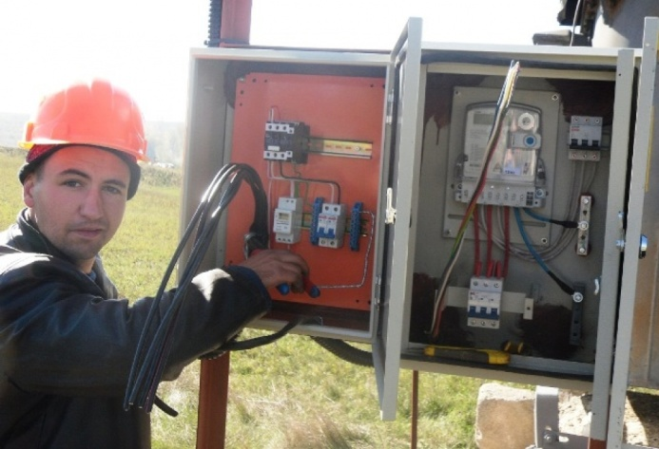
15 km de străzi din satele Ermoclia, Feşteliţa şi Popeasca, raionul Ştefan Vodă, vor fi iluminate în cadrul unui proiect de cooperare intercomunitară, susţinut de către primăriile localităţilor şi Programul Comun de Dezvoltare Locală Integrată. Programul a oferit un grant de o sută de mii de dolari, iar contribuţia autorităţilor locale este de 200 de mii de lei.
Primarul satului Feşteliţa, Nicolae Tudoreanu, a declarat că acest proiect are o istorie mai veche, care a început în 2013 cu instruiri în vederea obţinerii de fonduri şi utilizării acestora.
În cadrul proiectului, urmează să fie achiziţionată o autospecială, de 180 de mii de lei, pentru lucrările de reparaţie a sistemului de iluminat.
Edilul a precizat că, în paralel cu lucrările de reabilitare şi punere în funcţiune a sistemului de iluminare publică, va fi creată şi o întreprindere intercomunitară, care va permite primăriilor să colaboreze între ele. Întreprinderea va oferi mai multe servicii, la început de iluminat public, după care şi iluminat în gospodăriile populaţiei. De asemenea, vor fi efectuate lucrări de reparaţie, inovări.
Potrivit primarului, asociaţia intercomunitară ar putea să-şi extindă activitatea şi pe alte servicii, cum ar fi cele de salubrizare, de aprovizionare cu apă şi canalizare. „Un serviciu bine prestat cere o arie de populaţie mai mare, de aceea necesită ca să fie mai multe primării într-un proiect”, a menţionat primarul Nicolae Tudoreanu citat de ipn.md.
Pe perioada proiectului, primăriile celor trei sate vor fi asistate de către responsabili tehnici şi asistenţi pentru logistică din partea Programului Comun de Dezvoltare Locala Integrată. Estimativ, lucrările se vor încheia la finele lunii decembrie anul curent. De program vor beneficia peste 11 mii de oameni.
http://gazetadesud.md/trei-sate-din-raionul-stefan-voda-vor-fi-iluminate/

BUNE PRACTICI DE ADMINISTRARE LOCALĂ ŞI SERVICII DE CALITATE LA ZAIM
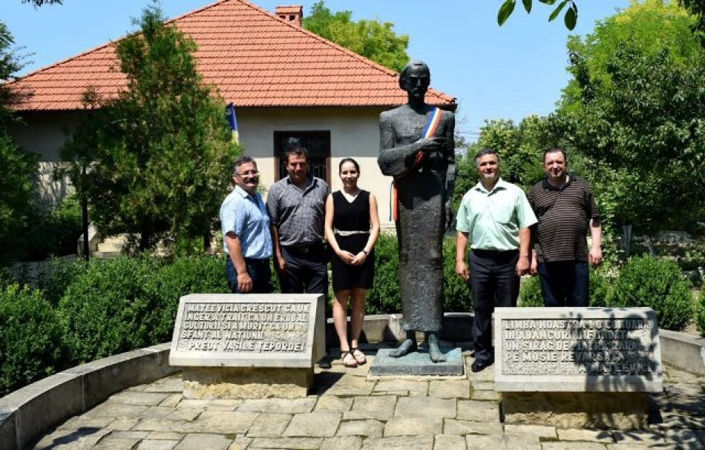
La finele lunii iulie curent, membrii echipei Programului Bunelor Practici ale Autorităților Locale au vizitat, alături de localităţile Varnița, Ruseștii Noi și Țâpala, comuna Zaim din raionul Căuşeni. În cadrul vizitei de documentare, membrii echipei au discutat cu reprezentanții grupului de lucru responsabil de implementarea exemplelor de bune practici în localitatea respectivă, precum și cu beneficiarii direcți ai acestora.
Comuna Zaim face parte din cele 27 de localități din Republica Moldova selectate pentru a fi vizitate de către echipa Programului Bunelor Practici. Scopul vizitei a fost de a verifica informația prezentată în formularele de participare la program de către autoritățile locale și a afla mai multe despre practicile de succes implementate la nivel local.
Începând cu luna iulie 2013, accesul spre Casa–muzeu „Alexei Mateevici”, obiectiv unic de interes turistic, a devenit mai facil. Și asta pentru că în comuna Zaim din Căușeni a fost construit un drum modern, cu lungimea de 330 de metri, care asigură accesul spre muzeu și spre biserica din localitate. Deşi este înscrisă în circuitul turistic naţional, accesul spre casa-muzeu era anevoios, iar pentru a remedia această situație, în anul 2012 a fost inițiată implementarea proiectului prin care s-au creat oportunităţi reale pentru sporirea atractivităţii turistice.
Potrivit directorului și fondatorului muzeului memorial, Ion Găină, prin proiectul de construcție a drumului de acces spre muzeu s-a realizat tocmai ceea de ce avea nevoie cel mai mult instituția: „După restaurarea din 2008, Casa-muzeu „Alexei Mateevici” avea nevoie de un drum nou de acces și de o parcare pentru autocarele cu turiști care vizitează muzeul. Dovadă că drumul are un rost o arată cifrele: dacă, în anul 2013, numărul vizitatorilor a numărat 3.300 de persoane, în anul curent, doar până în luna mai, numărul acesta a ajuns la circa 2.000 de vizitatori”.
Obiectivele din Zaim, incluse în circuitul turistic internațional
În urma implementării proiectului, comuna Zaim beneficiază și de alte avantaje, cum ar fi facilitarea deplasării turiştilor spre casa-muzeu, amenajarea unei parcări în preajmă care asigură accesul liber al turiştilor şi delegaţiilor oficiale la muzeu, fapt confirmat de către primarul comunei, Ion Veste.
Acesta a spus că „prin accesul liber la Casa-muzeu au fost create oportunităţi reale de a atrage un număr mai mare de turişti în regiune, s-au creat condiţii optime pentru accesul şi parcarea mijloacelor de transport în zona instituţiei, precum și spre biserica din localitate. Totodată, a sporit interesul pentru obiectivele turistice din regiune, fapt ce favorizează dezvoltarea turismului și promovează mai intens imaginea localităţi”.
Obiectivul general al proiectului îl constituie oferirea oportunităţilor reale de înscriere a Regiunii de Dezvoltare Sud în circuitul turistic naţional şi internaţional. Costul total al proiectului este de 1.512.818 lei, bani oferiți de către Fondul Național de Dezvoltare Regională.
Autorităţile administraţiei publice locale din comuna Zaim, Căuşeni, vor fi invitate, alături de alte 26 de entităţi, să prezinte bunele lor practici în cadrul unei mese rotunde desfăşurate în luna septembrie 2014. În urma acestor prezentări şi a vizitelor anterioare, vor fi selectate autoritățile publice locale cărora le va fi acordat statutul „Autoritatea cu Cea mai Bună Practică”.
http://gazetadesud.md/bune-practici-de-administrare-locala-si-servicii-de-calitate-la-zaim/

